**Муниципальное Бюджетное Дошкольное Образовательное Учреждение** «**ЦРР-детский сад №15** «**Незабудка**» **Конспект открытого занятия по развитию речи   
для детей ранней группы**

**На тему: «Кукла Маша»  
  
Воспитатель   
Якубова Н.С.**

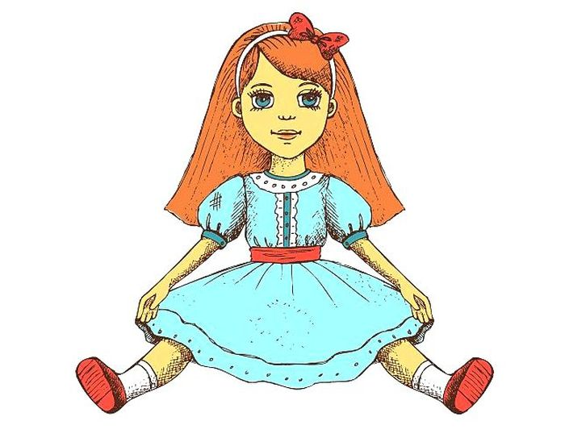

**Каспийск**

**Программное содержание:**

Закреплять знания детей о животных, звукоподражать им, узнавать на карточках и показывать их;  
Учить действовать по команде воспитателя;  
Слушать стихотворный текст и выполнять соответствующие движения;  
Учить отгадывать загадки;  
Развивать мышление, сообразительность, память.  
Вызвать положительные эмоции.

**Материалы:**

Новая кукла;  
Карточки с изображением животных на каждого ребенка.

**Ход занятия:**

Захожу в группу с новой куклой. Обращаю внимание детей на нее.  
Воспитатель: - Ребята, посмотрите, кто к нам пришел? Это кукла Маша. Посмотрите, какая она нарядная. Давайте с ней поздороваемся. (дети здороваются, кукла им отвечает).

**Читаю стихотворение:**

К нам пришла в нарядном платье,  
С белым бантом кукла Маша,  
С нами вместе поиграть,  
С нами вместе поплясать.

Хотите поиграть с куклой? Становитесь в кружок и давайте потанцуем. (звучит музыка).

Дети хлопать все умеют.  
Своих ручек не жалеют.  
Вот так, вот так,  
Своих ручек не жалеют.  
Детки топать все умеют.  
Детки топать все умеют.  
Вот так, вот так,  
Своих ножек не жалеют.  
А теперь мы все пойдем  
И дружно все плясать начнем.  
Вот так, вот так,  
И дружно все плясать начнем.

- Молодцы! Кукле Маше очень понравилось с вами играть и веселиться, и она хочет рассказать вам об одной своей прогулке. Хотите послушать? Тогда садитесь за столы, посмотрите на карточки, которые на них лежат, и найдите куклу. Покажите карточку нам с Машей. Молодцы! Положите карточку возле себя на стол и давайте слушать рассказ.

Однажды наша кукла Маша приехала в деревню, в гости к бабушке. Во дворе ее встретила… Угадайте, кто?

Живет под крылечком,  
Хвост колечком,  
Громко лает,  
В дом не пускает.

Кто встретил Машу? Правильно, собачка, а зовут ее Жучка. «Здравствуй, Жучка», - сказала Маша и собачка ответила ей: «Гав-гав-гав!». Решила кукла Маша прогуляться к речке и вдруг на лугу встретила…

Полем идет, травку жует,  
Деткам молоко дает.  
Мычит: «Му-му-му»,  
Кто это? Не пойму.

Кого увидела Маша? Конечно корову Буренку. «Здравствуй, Буренка» - сказала Маша и Буренка промычала ей в ответ: «Му-му-му». Подошла Маша к речке и увидела в воде красивую, яркую рыбку. «Здравствуй, рыбка» - поприветствовала ее Маша, но рыбка ничего ей не ответила, а только вильнула хвостиком и уплыла. Маша очень расстроилась, что рыбка не захотела с ней разговаривать, загрустила и пошла домой, как вдруг на дорожке увидела, что кто-то прыгает ей на встречу.

Скачет, скачет по дорожке,  
Скачет, вытянувши ножки.  
Увидала комара и сказала:  
Ква-ква-ква.

Как вы думаете, кого встретила наша кукла Маша? Да, правильно, она встретила лягушку – квакушку. «Здравствуй, лягушка», - вежливо поздоровалась с ней Маша. «Ква-ква-ква», - ответила квакушка. Маша поинтересовалась у лягушки, не знает ли она, почему рыбка не захотела с ней разговаривать и лягушка обьяснила, что рыбки не умеют разговаривать, они всегда молчат. Идет Маша по дорожке к дому и вдруг слышит «Пи-пи-пи». Посмотрела она по сторонам и увидела:

Маленький желтенький комок,  
Мама – курочка, а папа – петушок.  
Угадай-ка, кто этот дружок?

Ну конечно же, это маленький желтенький цыпленок. Он потерялся. Маша взяла его на руки и быстрее понесла домой.

Понравилась вам Машина история? Давайте вспомним, кого наша кукла встретила в деревне?

Сначала она встретила собачку Жучку. Как лает Жучка? Найдите карточку с собачкой и покажите нам с куклой. Молодцы!

А затем на лугу кукла встретила корову Буренку. Как поздоровалась с Машей коровка? Да, она ответила ей «Му-му-му». Покажите карточку с коровкой. Умницы, положите ее возле собачки и коровки.

В речке кто плавал? Конечно, конечно рыбка. Она ответила Маше? Нет, не ответила, потому что рыбки не разговаривают. Найдите карточку с рыбкой. А теперь давайте с вами покажем кукле, как мы можем изображать рыбок (дети надувают щеки, складывают ладошки вместе (хвостик), и показывают «рыбок»). Очень красивые у вас получились рыбки, нам с куклой они понравились.

Кого еще Маша встретила на дорожке? Да, лягушку-квакушку. Как лягушка поздоровалась с Машей. Она сказала ей «Ква-ква-ква». Найдите карточку с лягушкой, покажите ее кукле, и положите теперь на стол.

Ну а кто потерялся и пищал? Конечно же, цыпленок. Как он пищал? Найдите цыпленка и покажите его. Молодцы. Вы всех Машиных друзей назвали и показали правильно.

А теперь идите и поиграйте с куклой.